Suvestinė redakcija nuo 2022-12-24 iki 2023-01-26

Sprendimas paskelbtas: TAR 2020-05-11, i. k. 2020-10065



BIRŠTONO SAVIVALDYBĖS TARYBA

sprendimas
DĖL MOBILIŲ LAIKINŲ PONTONINIŲ PRIEPLAUKŲ (ĮRENGINIŲ) BIRŠTONO MIESTE SCHEMOS, ĮRENGIMO REIKALAVIMŲ IR SCHEMOS PATVIRTINIMO

2020 m. gegužės 8 d. Nr. TS-90
Birštonas

Vadovaudamasi Lietuvos Respublikos vietos savivaldos įstatymo 6 straipsnio 1 dalies 19, 21 ir 26 punktais, 16 straipsnio 2 dalies 36 punktu ir Birštono kurorto bendrojo plano sprendinių korektūros keitimu, patvirtintu Birštono savivaldybės tarybos 2019 m. gruodžio 20 d. sprendimu Nr. TS-213 „Dėl Birštono kurorto bendrojo plano sprendinių korektūros keitimo patvirtinimo“, Birštono savivaldybės taryba n u s p r e n d ž i a:
1. Patvirtinti pridedamus Mobilių laikinų pontoninių prieplaukų (įrenginių) Birštono mieste įrengimo reikalavimus.
2. Patvirtinti pridedamą mobilių laikinų pontoninių prieplaukų Birštono mieste schemą (1 priedas).
3. Rekomenduoti asmenims, teiksiantiems komercines paslaugas schemoje nurodytose vietose, įrengiant reklamą, vadovautis 2–3 prieduose pateiktomis vizualizacijomis.
Šis sprendimas gali būti skundžiamas Lietuvos Respublikos administracinių bylų teisenos įstatymo nustatyta tvarka.

Savivaldybės merė Nijolė Dirginčienė
PATVIRTINTA
Birštono savivaldybės tarybos
2020 m. gegužės 8 d.
sprendimu Nr. TS-90

mobilių laikinų mobilių pontoninių prieplaukų (įrenginių) Birštono mieste ĮRENGIMO REIKALAVIMAI

I. BENDROSIOS NUOSTATOS

1. Birštono savivaldybės laikinų mobilių pontoninių prieplaukų (įrenginių) įrengimo reikalavimais vadovaujasi Savivaldybės administravimo subjektai, koordinuodami ir prieplaukų veiklos subjektai, įrengdami prieplaukas Birštono savivaldybės (toliau – Savivaldybė) teritorijoje.
2. Prieplaukų įrengimo reikalavimai taikomi miesto vaizdinei erdvei formuoti.
3. Jei kiti teisės aktai nustato papildomus ar kitus prieplaukų naudojimo reikalavimus, taikomos tų teisės aktų nuostatos.
4. Prieplaukų įrengimo reikalavimai parengti vadovaujantis Nacionalinės žemės tarnybos prie Žemės ūkio ministerijos direktoriaus 2012 m. balandžio 19 d. įsakymu
Nr. 1P-(1.3.)-146 „Dėl sutikimų statyti ir naudoti valstybinės reikšmės paviršiniuose vandens telkiniuose laikinus nesudėtingus statinius išdavimo taisyklių patvirtinimo“, Lietuvos Respublikos saugomų teritorijų įstatymo 20 straipsnio 5 punktu, Lietuvos Respublikos aplinkos ministro 2016 m. spalio 27 d. įsakymo Nr. D1-713 „Dėl statybos techninio reglamento STR 1.01.03:2017 „Statinių klasifikavimas“ patvirtinimo“ 21 punktu.
5. Prieplaukų įrengimo reikalavimuose vartojamos sąvokos:
Prieplauka – laivų priplaukimo, mobili sustojimo vieta, įrengta ant plaukiojančių pontoninių talpų be stacionarių atramų (konstrukcijų).
Rekreacinė aplinka – žmogaus fizinių ir dvasinių jėgų atgavimo procesas, žmogaus laisvalaikio veikla, kurios tikslas – poilsiauti, keliauti bei gydytis sanatorijose, kurortuose.
Veikla – ūkinė ir kita žmogaus veikla, turinti poveikį aplinkai.

II. DOKUMENTŲ IR INFORMACIJOS PATEIKIMAS

6. Pareiškėjas derinimą išduodančiai institucijai tiesiogiai, elektroninėmis priemonėmis ar registruotu laišku turi pateikti:
6.1. prašymą gauti derinimą, kuriame nurodoma:
6.1.1. pareiškėjo (juridinio asmens) pavadinimas, teisinė forma, kodas buveinė; pareiškėjo (fizinio asmens) vardas, pavardė, asmens kodas (jeigu pagal užsienio valstybės teisės aktus fiziniam asmeniui nesuteikiamas asmens kodas, nurodoma tik gimimo data); adresas korespondencijai, telefono numeris, elektroninio pašto adresas (jeigu pareiškėjas jį turi);
6.1.2. prieplaukos plotas, kuris apskaičiuojamas pagal stačiakampio plotą;
6.1.3. prieplaukos įrengimo vieta pagal mobilių laikinų prieplaukų Birštono mieste schemą;
6.1.4. Prieplaukos naudojimo laikotarpis (galimas vieneriems, dvejiems ar trejiems metams);
Papunkčio pakeitimai:
Nr. TSE-190, 2022-12-22, paskelbta TAR 2022-12-23, i. k. 2022-26682

6.1.5. informacija apie Savivaldybės institucijos išduotą statybą leidžiantį dokumentą (SLD), jei prieplaukai statyti ar įrengti, yra privalomas šis dokumentas;
6.1.6. kokiu būdu: tiesiogiai, elektroninėmis priemonėmis, registruotu laišku) pareiškėjas norėtų gauti derinimą išduodančios institucijos pranešimus;
6.1.7. prieplaukos spalvinis vaizdas ir parametrai (ilgis, plotis);
6.1.8. su visomis pagal teisės aktus privalomomis institucijomis suderintus prieplaukos sprendinius, naudojimo terminus, kitus galimai reikiamus aspektus (jeigu teisės aktai tai numato);
6.1.8 informacija, ar turi nekilnojamojo turto Birštono savivaldybėje. Jei turi, tai pateikti tai patvirtinančio dokumento kopiją.
Papildyta papunkčiu:
Nr. TSE-190, 2022-12-22, paskelbta TAR 2022-12-23, i. k. 2022-26682

7. Prašymas registruojamas Savivaldybės dokumentų valdymo sistemoje (toliau – DVS).

III. DOKUMENTŲ GAVIMAS IR TIKRINIMAS

8. Savivaldybės administracijos sekretoriatas gavęs pareiškėjo prašymą išduoti derinimą ir kitus Aprašo 6 punkte nurodytus dokumentus, įkelia juos į DVS ir vizuoja Architektūros ir kraštotvarkos skyriui.
9. Architektūros ir kraštotvarkos skyrius patikrina, ar tinkamai ir pagal reikalavimus pateikta informacija ir dokumentai, nurodyti Aprašo 6.1 papunktyje, ir, nustatę, kad pateikti ne visi dokumentai, kurių reikia derinimui išduoti, arba prašymas ir (ar) kiti dokumentai, kurių reikia derinimui išduoti, nevisiškai, neteisingai užpildyti arba juose pateikti neteisingi duomenys, ne vėliau kaip per 10 (dešimt) darbo dienų nuo dokumentų, kurių reikia derinimui išduoti, gavimo prašyme nurodytu būdu praneša apie tai pareiškėjui ir nustato ne trumpesnį kaip 10 (dešimties) darbo dienų laiką trūkstamiems arba patikslintiems dokumentams pateikti, taip pat informuoja, kad terminas derinimui išduoti skaičiuojamas nuo visų tinkamai įformintų dokumentų gavimo dienos.
9-1. Pirmaisiais kalendorinių metų mėnesiais, sausį ir vasarį, svarstomi fizinių ar juridinių asmenų prašymai ir pratęsimai (suderinti praeitąjį sezoną), kurie turi nekilnojamojo turto Birštono savivaldybėje. Nuo kovo mėnesio visi pašymai svarstomi bendrąja tvarka.
Papildyta punktu:
Nr. TSE-190, 2022-12-22, paskelbta TAR 2022-12-23, i. k. 2022-26682

9-2. Juridiniai asmenys gali teikti ne daugiau kaip du prašymus dviem prieplaukos vietoms, fiziniai asmenys gali teikti vieną prašymą vienai prieplaukos vietai, vienas šeimos ūkis gali teikti ne daugiau kaip du prašymus dviem prieplaukos vietoms.
Papildyta punktu:
Nr. TSE-190, 2022-12-22, paskelbta TAR 2022-12-23, i. k. 2022-26682

9-3. Prašymai rezervuoti vietą Birštono savivaldybės administracijos įrengiamose prieplaukų vietose teikiami atskira tvarka. Rezervavimo tvarką ir numatytas Birštono savivaldybės administracijos priklausančių prieplaukų vietas tarp taškų reglamentuoja Birštono savivaldybės administracijos direktoriaus 2020 m. spalio 22 d. įsakymas Nr. AV – 376 „Dėl vietų Birštono savivaldybės administracijos įrengiamose pontoninėse prieplaukose rezervavimo tvarkos patvirtinimo.
Papildyta punktu:
Nr. TSE-190, 2022-12-22, paskelbta TAR 2022-12-23, i. k. 2022-26682

IV. DERINIMO IŠDAVIMAS, ATSISAKYMAS IŠDUOTI DERINIMĄ

10. Pareiškėjui derinimas turi būti išduodamas arba rašytinis motyvuotas atsisakymas jį išduoti pateikiamas per 20 (dvidešimt) darbo dienų.
11. Derinimo galiojimo terminas nustatomas, atsižvelgiant į prašyme nurodytą laikotarpį (galimas vieneriems, dvejiems ar trejiems metams), tačiau negali būti ilgesnis kaip 3 (treji) metai.
Punkto pakeitimai:
Nr. TSE-190, 2022-12-22, paskelbta TAR 2022-12-23, i. k. 2022-26682

12. Derinime nurodoma:
12.1. derinimą išduodanti institucija;
12.2. prieplaukos įrengimo vieta pagal prekybos vietų Birštono mieste schemą;
12.3. derinimo galiojimo terminas;
12.4. derinimo išdavimo data.
13. Kai derinimo turėtojas numato keisti prieplaukos parametrus (ilgį, plotį), jis derinimą išduodančiai institucijai tiesiogiai, per atstumą ar elektroniniu paštu turi pateikti prašymą, ankstesnio derinimo žymas ir Aprašo 6.1.7 papunktyje nurodytą dokumentą.
14. Aprašo 13 punkte nurodytu atveju Architektūros ir kraštotvarkos skyrius ne vėliau kaip per 20 (dvidešimt) darbo dienų nuo Aprašo 13 punkte nurodytų dokumentų gavimo įvertina prieplaukos parametrų (ilgį, plotį) atitiktį Aprašo reikalavimams ir tiesiogiai, elektroninėmis priemonėmis, registruotu laišku jį derina arba pateikia pareiškėjui motyvuotą atsisakymą jį derinti.
15. Prieplaukos nederinamos, kai:
15.1. pateikiami ne visi, nevisiškai ar neteisingai užpildyti dokumentai derinimui išduoti arba pateikti neteisingi duomenys ir veiklos subjektas neįvykdo derinimą išduodančios institucijos reikalavimo per jos nustatytą terminą pašalinti šiuos trūkumus;
15.2. numatomos prieplaukos neatitinka šiame straipsnyje nustatytų įrengimo reikalavimų.

V. PRIEPLAUKŲ ĮRENGIMO PRINCIPAI

16. Prieplaukos turi būti gaminamos iš medžiagų, tinkamų naudoti lauke, nekeičiančios spalvos ir neblunkančios, t. y. atsparios klimato sąlygoms – šalčiui, karščiui, vandeniui, sausrai.
17. Prieplaukų vienos konstrukcijos plotas – mažiau nei 10 m2.
18. Atskirų prieplaukų konstrukcijų matmenys nedidesni, kaip 4 metrų pločio ir 10 metrų ilgio.
19. Prieplaukų spalva natūrali medžio, nedengta dažais.
20. Vienai prieplaukai, ne daugiau nei 3 m atstumu nuo prieplaukos konstrukcijos, galima įsirengti vieną reklaminę vėliavėlę.
Punkto pakeitimai:
Nr. TSE-190, 2022-12-22, paskelbta TAR 2022-12-23, i. k. 2022-26682

21. Reklaminės vėliavėlės dydžiai ir pavyzdžiai analogiški pavaizduotiems šio Tarybos sprendimo 3 priede.

VI. ĮSPĖJIMO APIE GALIMĄ DERINIMO GALIOJIMO PANAIKINIMĄ IR DERINIMO GALIOJIMO PANAIKINIMO TVARKA

22. Derinimo turėtojas įspėjamas apie galimą derinimo galiojimo panaikinimą, jeigu:
22.1. paaiškėja, kad leidimui gauti buvo pateikti neteisingi duomenys;
22.2. prieplaukos įrengtos, nesilaikant prieplaukų įrengimo reikalavimų;
23. Apie sprendimą dėl galimo derinimo galiojimo panaikinimo derinimo išduodanti institucija per 5 (penkias) darbo dienas nuo sprendimo priėmimo tiesiogiai ar per atstumą praneša derinimo turėtojui, nurodo pažeidimus, dėl kurių jis įspėjamas apie galimą derinimo galiojimo panaikinimą, ir, atsižvelgdama į pažeidimų pobūdį ir kitas svarbias aplinkybes, nustato ne trumpesnį kaip 5 (penkių) darbo dienų terminą pažeidimams pašalinti.
24. Derinimo turėtojas turi ištaisyti derinimą išduodančios institucijos nurodytus pažeidimus, dėl kurių buvo įspėtas apie galimą derinimo panaikinimą, per derinimą išduodančios institucijos nustatytą terminą, kuris skaičiuojamas nuo pranešimo apie galimą derinimo galiojimo panaikinimą gavimo dienos. Ištaisęs pažeidimus, derinimo turėtojas turi apie tai tiesiogiai, per atstumą, registruotu laišku pranešti derinimą išdavusiai institucijai.
25. Derinimo galiojimas panaikinamas, jeigu:
25.1. derinimo turėtojas pateikia prašymą panaikinti derinimo galiojimą;
25.2. derinimo turėtojas (fizinis asmuo) miršta;
Papunkčio pakeitimai:
Nr. TSE-190, 2022-12-22, paskelbta TAR 2022-12-23, i. k. 2022-26682

25.3. derinimo turėtojas, įspėjus apie jo derinimo galiojimo galimą panaikinimą, neįvykdo derinimą išduodančios institucijos reikalavimų pašalinti nurodytus pažeidimus per Prieplaukų įrengimo reikalavimuose nustatytą terminą;
25.4. derinimo turėtojas nevykdo veiklos nustatytoje vietoje iki liepos 1 d.;
25.5. veiklą vykdo ne jis pats, o kiti asmenys.

VII. BAIGIAMOSIOS NUOSTATOS

26. Savivaldybės teritorijoje prieplaukų įrengimo reikalavimų kontrolę pagal kompetenciją atlieka derinimą išduodanti institucija.
27. Derinimų turėtojai, pažeidę prieplaukų įrengimo reikalavimus, atsako teisės aktų nustatyta tvarka.
28. Prieš teikiant prašymą, pareiškėjas privalo individualiai įsivertinti Nemuno krantinės būklę, individualiai organizuoti LKS-94 koordinuotų taškų indentifikavimą, kurie yra nurodomi prašyme (esant poreikiui, natūroje nužymėti koordinuotus taškus tarp kurių bus įrengta mobili prieplauka, nužymėti galima sertifikuotais miestuose koordinačių žymekliais). Duomenys su LKS-94 koordinatėmis viešinami Savivaldybės tinklalapyje www.birstonas.lt.
Papildyta punktu:
Nr. TSE-190, 2022-12-22, paskelbta TAR 2022-12-23, i. k. 2022-26682

__________________
Birštono savivaldybės tarybos
2020 m. gegužės 8 d.
sprendimo Nr. TS-90
2 priedas

Rekomenduojamas reklaminių vėliavų tipas ir spalviškumas
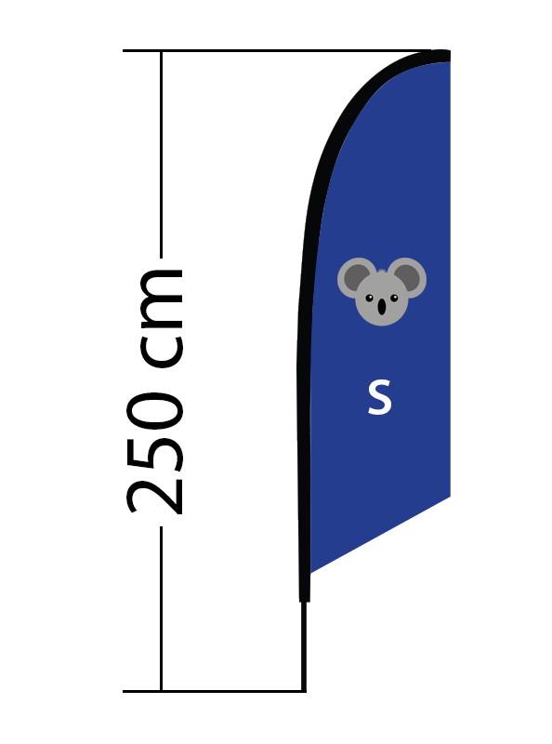

Birštono savivaldybės tarybos
2020 m. gegužės 8 d.
sprendimo Nr. TS-90
3 priedas

Prieplaukos principinis sprendinys

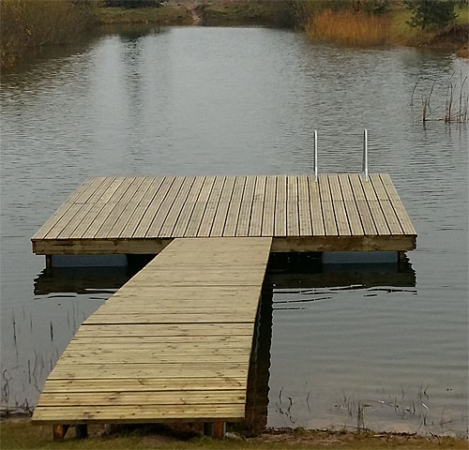

Mobilių laikinų pontoninių prieplaukų (įrenginių)
Birštono mieste įrengimo reikalavimų
priedas

fizinio asmens vardas, pavardė, juridinio asmens pavadinimas, kodas

gyvenamoji vieta, tel., el. paštas

Birštono savivaldybės administracijos direktoriui

PRAŠYMAS SUDERINTI MOBILIŲ LAIKINŲ PONTONINIŲ PRIEPLAUKŲ (ĮRENGINIŲ) BIRŠTONO MIESTE ĮRENGIMO VIETĄ

_________________
data

Prašau suderinti mobilių laikinų pontoninių prieplaukų (įrenginių) įrengimo vietą tarp taškų ______________________nurodytų mobilių laikinų pontoninių prieplaukų Birštono mieste schemoje.
o įrengiamos prieplaukos plotas, kuris apskaičiuojamas pagal stačiakampio plotą (arba atskirųjų mobiliųjų modulių detalizuoti plotai) yra ______________________________________________m²
o pageidaujamas prieplaukos naudojimo laikotarpis yra _________________________________
o informaciją apie Savivaldybės institucijos išduotą statybą leidžiantį dokumentą (SLD), jei prieplaukai (atsižvelgiant į sprendinius, vadovaujantis galiojančiais teisės aktais) statyti ar įrengti, yra privalomas šis dokumentas Nr._________________________________________________________
o kokiu būdu (tiesiogiai, elektroninėmis priemonėmis, registruotu laišku) pareiškėjas norėtų gauti derinimą išduodančios institucijos pranešimus_____________________________________________
o prieplaukos spalvinis vaizdas ir parametrai (ilgis, plotis)__________________________________
o reklaminės vėliavėlės vaizdas, spalviškumas, esant tekstui, simbolikai, turi būti įskaitoma derinančiai institucijai (šis punktas privalomas tik jeigu numatoma įrengti reklaminę vėliavėlę) __________________________________________________________________________________
o Pareiškėjas pagal galiojančius teisės aktus prieplaukos sprendinius privalo susiderinti su visomis privalomomis derinti institucijomis (jeigu derinimo, įrengimo metu teisės galiojantys aktai tai numato).
o Prašau pranešimus man siųsti________________________________________________________
PRIDEDAMA:

______________ _____________________
parašas vardas, pavardė

Pakeitimai:

1.
Birštono savivaldybės taryba, Sprendimas
Nr. TSE-190, 2022-12-22, paskelbta TAR 2022-12-23, i. k. 2022-26682
Dėl Birštono savivaldybės tarybos 2020 m. gegužės 8 d. sprendimo Nr. TS-90 „Dėl mobilių laikinų pontoninių prieplaukų (įrenginių) Birštono mieste schemos, įrengimo reikalavimų ir schemos patvirtinimo“ pakeitimo

